Profesora: Anabella Vidal, Lenin Castillo Consultas: profesefisbasica@gmail.com
EDUCACIÓN FÍSICA Y SALUD | Curso : A Y B
Unidad I (eje) Habilidades Motrices  Unidad I Formas y espacio.  Capacidad Educ. Física y Geometría : Razonamiento Lógico  Destreza: Ubicar y Representar. | Contenido: Acciones motrices que representen resolución a un problema, reconociendo diversos criterios como tiempo, espacio.(OA2)  Figuras geométricas, secuencias numéricas.  Valor: Fe  Actitud: Perseverancia
ESTRATEGIAS DE APRENDIZAJE DE ASIGNATURAS
Educ. Física
Geometría
- Ubicar el cuerpo en diferentes posiciones de salto según indique diagrama
expuesto, realizándolo con perseverancia en los intentos.
- Representar de forma concreta un recorrido plano, de acuerdo a la orientación dada demostrando perseverancia en los intentos.

Instrucciones
RETO PIKACHU
Cada una de las figuras del diagrama que está más abajo representa algún tipo de salto, por lo tanto deberás saltar con un pie o dos, de frente o de espalda, hacia la derecha o hacia la izquierda
según indique la flecha o el color puedes retar a cualquiera de la
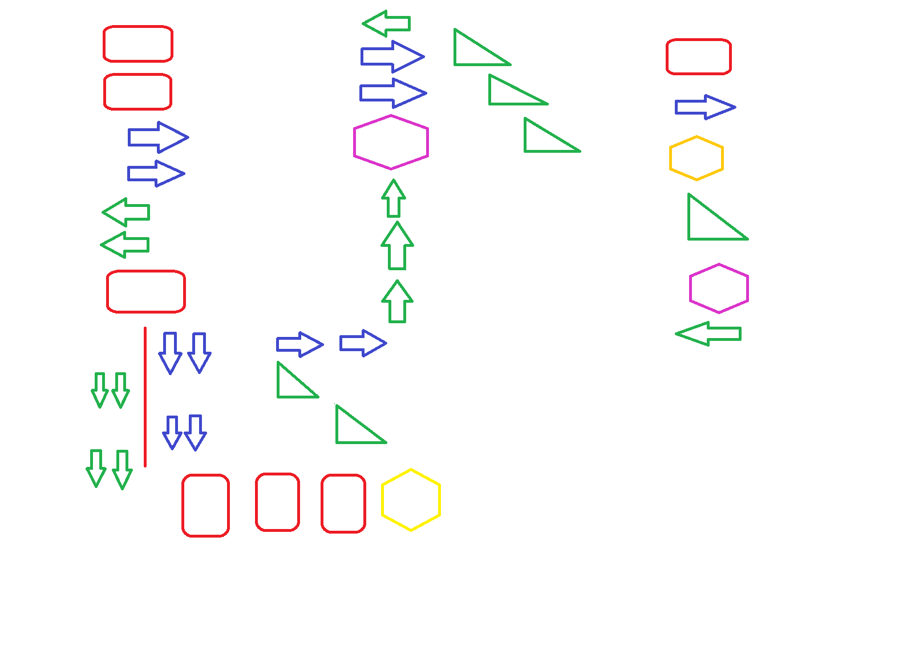
familia a que lo logre. Cuadro rojo: saltar de espalda
Flecha azul: saltar en pie derecho, dos flechas azules saltar a pies juntos a la derecha.
Hexágono amarillo: giro en un pie a la izquierda.
Triangulo verde: saltar en pie izquierdo hacia tras.
Hexágono lila: girar en un pie a la derecha.
Flecha verde: saltar en un pie a izquierda.

RETOS:
1.-Hacer el recorrido dos veces seguidas sin equivocarse cantando una canción que te guste.
2.-Por cada figura de pies juntos (flechas dobles) ir contando de 5 en voz alta.
3.-Hacer el recorrido y contar de 7 en7, solo en aquellas figuras en que vas de espalda.

Recomendaciones:
Envía tu opinión del juego al correo, busca un espacio para que puedas hacer el RETO PIKACHU, deja todo ordenado si tienes que mover los muebles, pon música para animar a tu familia.
Si envías comentarios y fotos de tu experiencia de lo que más te gusto o lo que más te costó profesefisbasica@gmail.com PON CURSO Y TU NOMBRE.

